
COLEGIO PROFESIONAL SANTA EULALIA
ESPECIALIDAD EJECUTIVO COMERCIAL Y DE SERVICIO AL CLIENTE

NOMBRE DEL PROYECTO
BIOWALL RAINDROP

PARTICIPANTES
SECCIÓN 10-3
GRUPO 2

TUTORES
MARY HELLEN RODRÍGUEZ ROJAS
JOSUE ALEXIS ROJAS ROJAS

AÑO 2024

INDICE

Contenido
RESUMEN EJECUTIVO 3
NATURALEZA DEL NEGOCIO 4
ESTUDIO DE MERCADO Y MERCADEO 5
ANÁLISIS FODA-MECA 5
ENCUESTA DE ESTUDIO DE MERCADEO 7
EVALUADOR DE ENCUESTAS 12
PLAN DE MARKETING 13
ESTUDIO TÉCNICO 19
ORGANIGRAMA 19
PUNTO DE EQUILIBRIO 20
ESTUDIO ECONÓMICO 20
EVALUADOR DEN ENCUESTAS GANANCIAS 20
ANÁLISIS FINACIERO 22

RESUMEN EJECUTIVO
BIOWALL Raindrop es una empresa que nace con la idea de elaborar un producto a base de juanilama, ofreciendo una presentación novedosa e innovadora en su diseño. Este consiste en una refrescante gota de agua que a su vez funciona como un coadyuvante en el tratamiento de condiciones como la gastritis, colitis y ansiedad, enfermedades bastante comunes en la actualidad.
Su objetivo principal es ofrecer salud y bienestar a todos aquellos que deseen probar los beneficios que ofrece el producto, aprovechando las propiedades benéficas que posee la juanilama, y los otros componentes. Cabe destacar que son productos naturales usados por nuestros ancestros desde hace muchos años por los múltiples beneficios. Para ello la empresa cuenta con un departamento de producción equipado con todos los materiales necesarios para la creación y diseño de este producto.
Es importante mencionar que este proyecto comenzó con una investigación centrada en las necesidades de personas con gastritis, colitis y ansiedad, pues son padecimientos muy comunes en la actualidad y que aquejan a gran cantidad de personas de diversas edades. Pues, aunque existen alternativas en el mercado, BIOWALL se centra en ofrecer una opción natural, que sea agradable al paladar y con una presentación que invite al cliente a degustarlo.
Está búsqueda concluyó en el análisis de las propiedades calmantes y relajantes que ofrece el producto estrella “la juanilama” o como es conocida científicamente Lippia alba.
Es así como se puede decir que el éxito del proyecto se refleja en la satisfacción de haber cumplido con el objetivo desarrollar una forma novedosa y agradable al paladar para consumir la juanilama contribuyendo así al bienestar de los clientes.

NATURALEZA DEL NEGOCIO
Biowall Raindrop surge de la necesidad de encontrar soluciones naturales y efectivas para el tratamiento de trastornos digestivos y ansiedad, puesto que hoy en día son muchas las personas que los padecen y aunque el mercado ofrece opciones para su tratamiento no dejan de ser medicamentos con compuestos químicos que de una u otra manera generan efectos adversos e indeseables en los usuarios.
Por ello la juanilama (Lippia alba), conocida por sus propiedades antiinflamatorias y ansiolíticas, se presenta como una solución viable. Sobre todo, desde la novedosa presentación en forma de refrescante gota de agua. Es ahí donde surge la pregunta que guía este estudio es: ¿Cómo puede la juanilama ser utilizada para desarrollar un producto natural que alivie los síntomas de gastritis, colitis y ansiedad?
Y es que con la correcta mezcla de ingredientes se puede obtener sabor, salud y bienestar para todos aquellos que deseen mejorar su padecimientos gastrointestinales o de ansiedad, consumiendo está deliciosa opción que BIOWALL Raindrop pone a su disposición.
Aunado al hecho de que Costa Rica se enfrenta a una realidad innegable: la huella del cambio climático. Según datos de Berkeley Earth (2022), desde la era industrial hasta el 2020, la temperatura superficial terrestre en Costa Rica ha aumentado en promedio 1.4°C, esto afecta todos los sectores. Por ello BIOWALL Raindrop apuesta a la sostenibilidad en su administración generando no solo la rentabilidad financiera sino también creando valor ambiental, social y económico a medio y largo plazo, con políticas de sostenibles aplicadas dentro de la empresa y ofreciendo un empaque eco-amigable.
En cuanto al tema de este proyecto fue elegido debido a la necesidad de ofrecer soluciones naturales y eficaces para condiciones de salud comunes que afectan a una gran parte de la población. La juanilama, una planta con propiedades medicinales comprobadas, representa una oportunidad única para desarrollar un producto innovador y sostenible. El desarrollo de este prototipo no solo aborda una necesidad de salud, sino que también promueve la sostenibilidad ambiental mediante el uso de empaques compostables, estos tarden entre 60 y 80 días en degradarse.

En lo que respeta a los beneficios del proyecto incluyen la mejora de la salud y el bienestar de los consumidores, así como el apoyo a la economía local y la promoción de la sostenibilidad.
Además, nuestra población beneficiada, son todas las personas con padecimientos como colitis, gastritis y ansiedad, brindándoles una alternativa natural a base de juanilama que contribuye a controlar las molestias de todos estos padecimientos.
Por ello la conveniencia y relevancia de este proyecto se fundamenta en los beneficios que aportará tanto a las personas que padecen de colitis, gastritis y ansiedad, como al medio ambiente y la sociedad en general.
Es así como se puede decir que el éxito del proyecto se refleja en la satisfacción de haber cumplido con el objetivo desarrollar una forma novedosa y agradable al paladar para consumir la juanilama contribuyendo así al bienestar de los clientes.

ESTUDIO DE MERCADO Y MERCADEO

ANÁLISIS FODA-MECA
Fortalezas |  |  |  | Mantener
1.Contamos con un equipo talentoso que trabajan ordenadamente en pro de la empresa  2.Mantenemos y cultivamos las relaciones positivas y duraderas con los clientes.  3.Contamos con un suministro de materia primas de calidad  4.Desarrollo de un producto innovador con un diseño de calidad, amigable con el ambiente y una propuesta novedosa |  |  |  | 1. Motivando a nuestros empleados a seguir adelante mediante incentivos que les permitan mejorar cada día.  2. Motivando a los clientes a continuar consumiendo el producto con promociones y regalias  3. Se mantienen alianzas con los proveedores de materia prima.  4. Mantenemos excelente calidad en el desarrollo del producto
Oportunidades |  |  |  | Explotar
1. Apertura de mercado local y nacional con un producto innovador. 2. Posibilidad de apoyo económico por parte de inversores estratégicos. 3- Mostrar siempre anuencia a mejorar nuestro producto, buscando siempre materia prima de calidad y compromiso en nuestros proveedores. 4- Originalidad del producto y poca competencia |  |  |  | 1- Aprovechar al máximo lo novedoso del producto para colocarse en el mercado local y nacional. 2- Inversión en materia prima e instrumentos de producción. 3- Aprovechar a máximo los talentos y habilidades de nuestros colaboradores. 4- Capacitar al personal para aprovechar sus capacidades al máximo.
Debilidades |  |  |  | Corregir
1.Poca capacitación del personal  2.No tenemos tanto reconocimiento a diferencia de otras empresas.  3.No tenemos suficiente capital para financiar nuestros proyectos.  4.Nuestra ubicación no es la mejor para ventas. |  |  |  | 1.Promover capacitaciones semanales para mantener actualizado al personal  2.Participar en actividades locales y ferias nacionales para promover y dar a conocer el producto  3.Alianzas estrategicas con socio inversores  4.Desarrollar estrategias de marketing en diferentes medios
Amenazas |  |  |  | Afrontar
1- Escasez de materia prima por efectos del cambio climático. 2- Competencia con mejores tecnologías y equipos 3- Incrementos en los costos de la materia prima a nivel mundial. 4- Retricciones que limiten la distribución del producto |  |  |  | 1- Ampliar la lista de posibles proveedores de materia primas. 2- Promover la capacitación constante de los empleados 3- Fortalecer los recursos con que cuenta la empresa en las diferentes áreas 3- Promover siempre nuevas estrategias de inserción de productos al mercado, reinventandose siempre.

ENCUESTA DE ESTUDIO DE MERCADEO
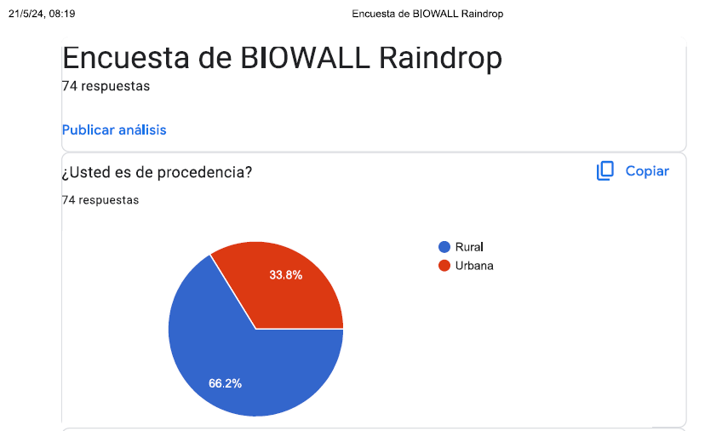
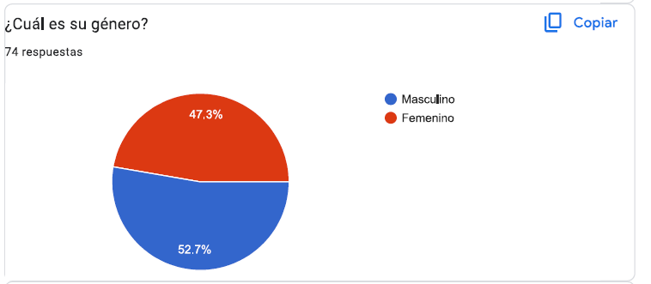
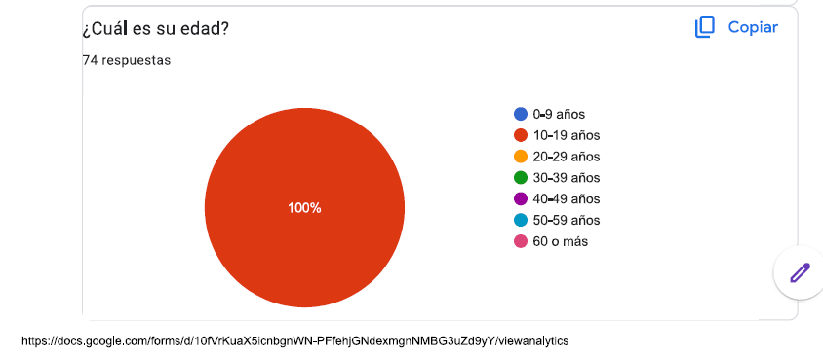
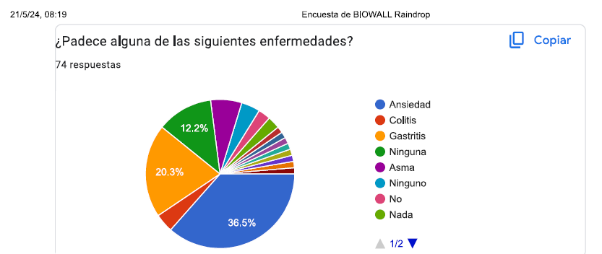
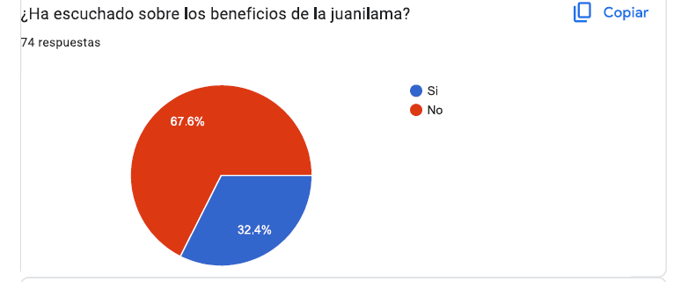
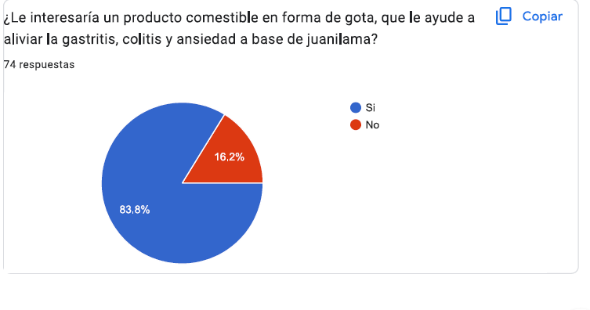
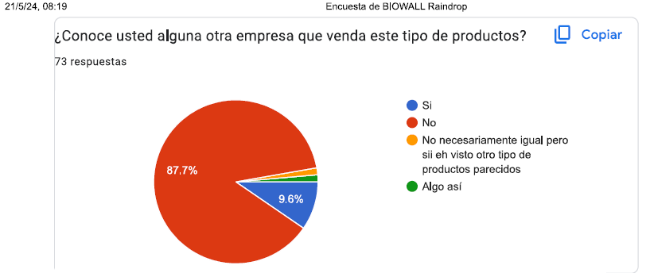
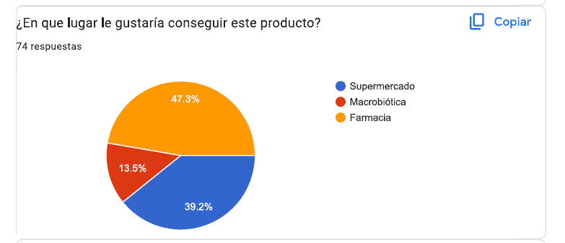
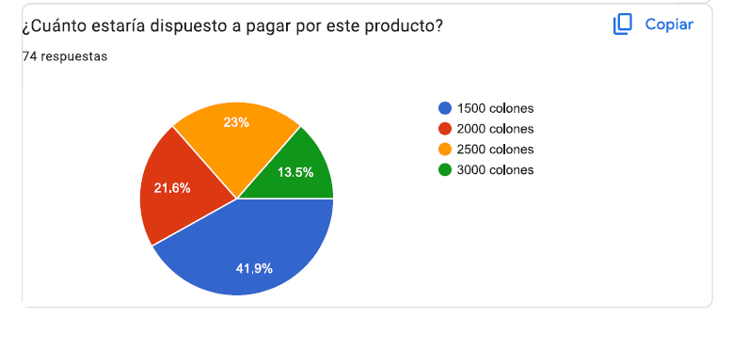
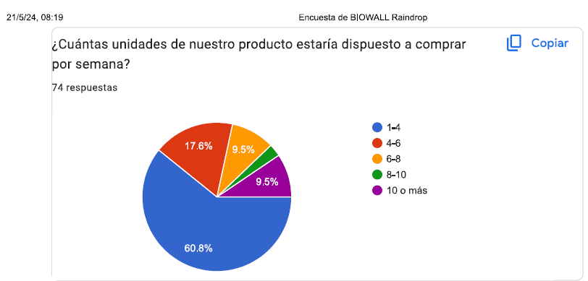
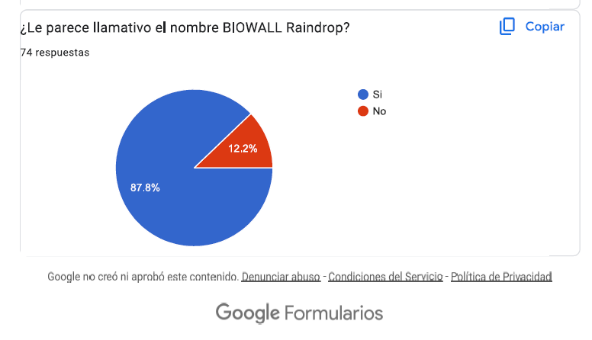

EVALUADOR DE ENCUESTAS

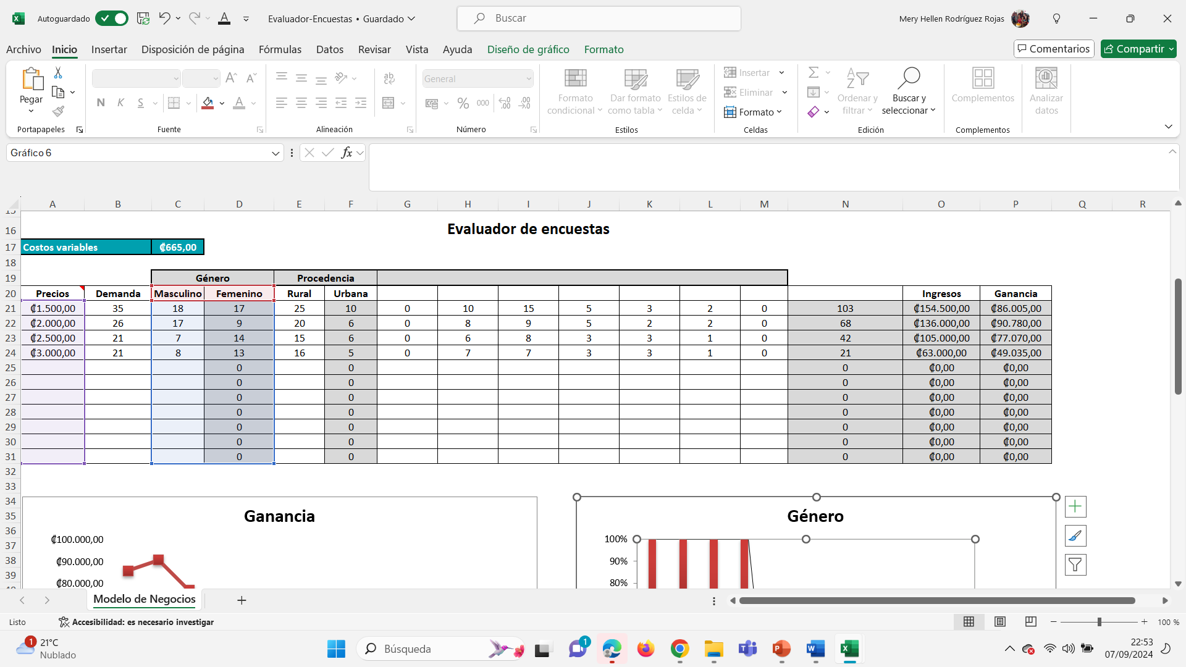

PLAN DE MARKETING
Raindrop
Es un producto con ingredientes naturales que pretende ayudar a las personas con gastritis, ansiedad y colitis, su forma es como una gota de agua un diseño bastante atractivo, ecologico y minimalista.
Género | Edad mínima | Edad máxima | Clase social | Ubicación geográfica
Ambos | Diez años | Cien años | Media a Alta | Costa Rica


BIOWALL Raindrop, sabor, salud y bienestar en una sola gota.
Color principal |  | Colores secundarios

Plan de Marketing
- Análisis de la competencia. A continuación, deberán explicar cuál es su competencia directa e indirecta e identificar a los competidores de cada tipo y colocar sus productos.
Una competencia directa realmente no tenemos, por que no hay un producto igual al que ofrece BIOWALL Rain Drop, pero como competencia indirecta tenemos las bebidas tipo Té que funcionan para Colitis, gastritis o que poseen efectos relajantes de marcas como Mondaisa y Manza Té que son de las más reconocidas. También algunas cápsulas naturales que se pueden encontrar en macrobióticas como “COLIGONE” de la marca Total Natural. Sin embargo, funcionan para cada uno de estos padecimientos en forma separada.
- Estrategia competitiva. A continuación, deberán escoger cuál será su principal estrategia competitiva, esta puede ser ya sea su nicho de mercado, diferenciación o costos, deben escoger solo una de las tres y explicar cómo utilizarán la misma.
Nuestra ventaja competitiva se basa en la diferenciación, ya que ofrecemos un producto diferentes y por el momento único en el mercado. Dando una agradable experiencia al paladar de nuestros clientes, buscando promover la salud de cada uno de ellos.

Ventaja competitiva: A continuación, explicar cuáles son los aspectos únicos del producto y/o servicios difíciles de copiar, sin embargo, estos no pueden ser basados en el precio.
El principal aspecto que hace único nuestro producto es textura, pues aunque funciona como una alternativa en el tratamiento de enfermedades como colitis, gastritis y ansiedad, o parece realmente una medicina más bien su aspecto es de postre.
- Mezcla de marketing: A continuación, deberán explicar ampliamente la mezcla de marketing.
  - Producto:
    - Descripción:
Consiste en una mezcla de ingredientes naturales, con beneficios para la salud, con una textura y un sabor único
    - Atributos.
Textura coloide, que puede resultar refrescante y agradable al paladar por su sabor ligeramente dulce.
Con beneficios para la salud gracias a su ingrediente estrella que brinda efectos relajantes y puedo ayudar al tratamiento de enfermedades como la gastritis, la colitis y la ansiedad
    - Empaque.
Su empaque es 100 % compostable, por lo que le da un plus a nuestro producto haciéndolo amigable con el ambiente.
    - Presentaciones a la venta.
Solo contaremos con un tipo de presentación de 85ml.
  - Precio:
    - Análisis del precio de competidores del mercado.
Los diferentes tipos de té de marcas como Mondaisa o Manza Té tienen precios que rondan entre los ₡1000 y ₡2000, mientras que las capsulas naturales como “COLIGONE” de la marca Total Natura pueden llegar a tener un precio de ₡10.200 en una presentación de 30 capsulas de 350mg.
    - Estrategia de precio:
Se realizó un análisis de costos más el porcentaje de ganancia y además se realizo un análisis de mercado para analizar también precios de competencia.
    - A quienes va dirigido:
A jóvenes y adultos con padecimientos como gastritis, colitis o ansiedad.
  - Plaza:
    - Puntos de venta
Tendríamos un punto de venta físico que sería un local en Atenas centro, y puntos de ventas digitales que serían redes sociales de la empresa, tales como Facebook he Instagram, y la página web de la empresa.
    - Logística.
El producto será transportado desde la fábrica hasta el local comercial con todas las medidas higiénicas para su venta y distribución, esto será para aquellos que adquieran el producto directo desde el local.
Mientras que para los que realicen la compra de manera digital desde la página web, se les agregaría un costo extra de envío, y sería con un mensajero de la empresa que realice las entregas en el área local exclusivamente.

  - Publicidad y promoción:
    - Creación de páginas web o redes sociales.
Contaremos con una página web de nombre BIOWALL Raindrop, a la que se pude acceder mediante este link: INICIO | Biowall Raindrop .
Y redes sociales, tales como:
Instagram a la que se puede acceder mediante la búsqueda de biowall_raindrop o con el link: BIOWALL Raindrop (@biowall_raindrop) • Instagram photos and videos .
Facebook al que se puede acceder mediante la búsqueda de Biowall Raindrop o con el link: (10) Facebook .

    - Brochures, banners, etc.
Contamos con Brochures, Banners, tarjetas de presentación, gafetes, entre otros.
    - Brindar los ejemplos visuales.
Tarjeta de Presentación:
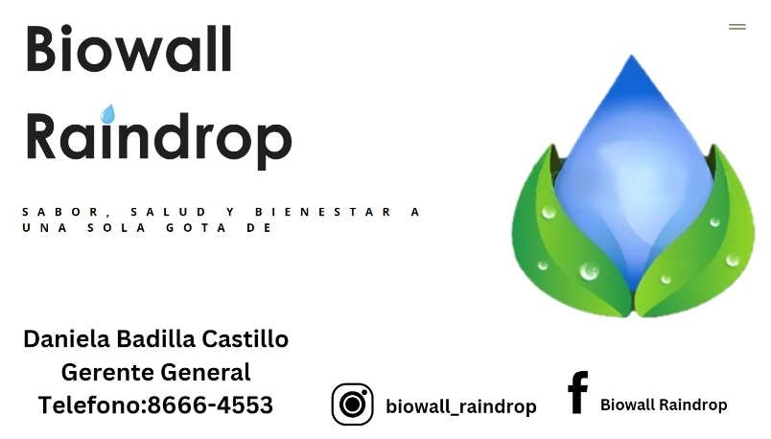

Gafetes:

Infografía:
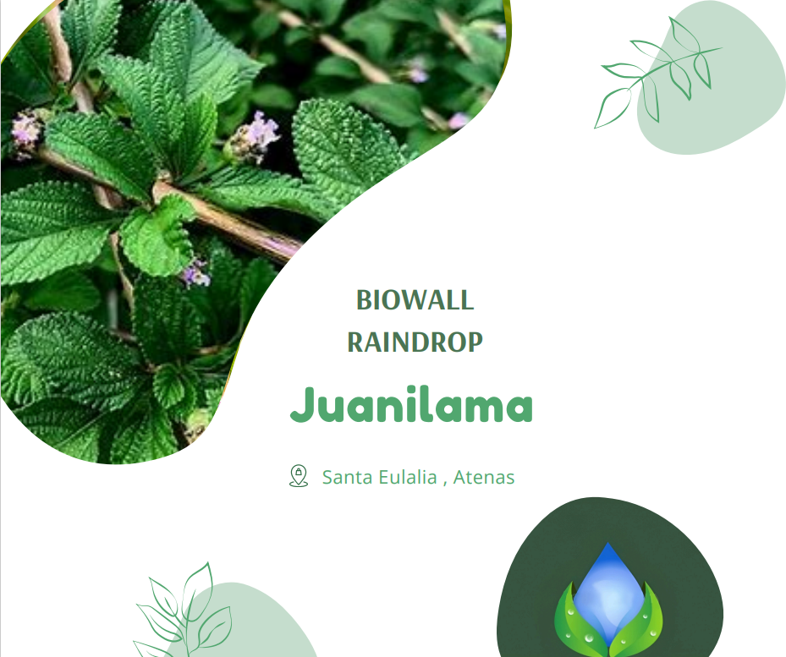

Banner:
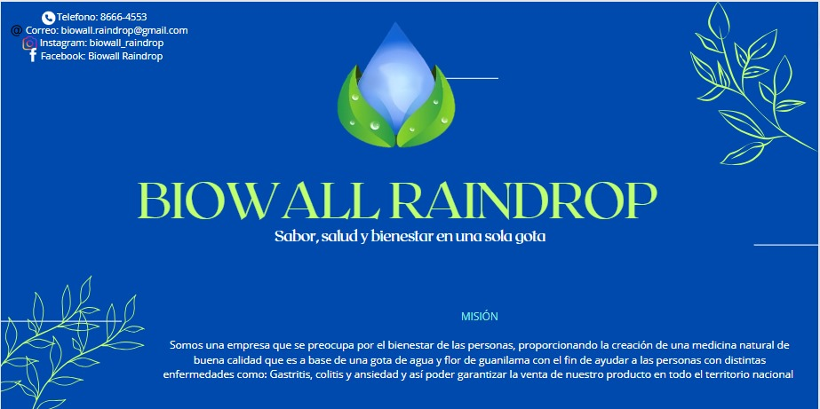

    - Tipo de promociones que van a dar con el producto:
      - 2 x 1.
      - Regalías.
      - Descuentos en ferias.
      - Etc.

ESTUDIO TÉCNICO

ORGANIGRAMA
a

PUNTO DE EQUILIBRIO

PUNTO DE EQUILIBRIO | 1795 | UNIDADES
PUNTO DE EQUILIBRIO | ₡2.692.500,00 | COLONES

ESTUDIO ECONÓMICO

EVALUADOR DEN ENCUESTAS GANANCIAS

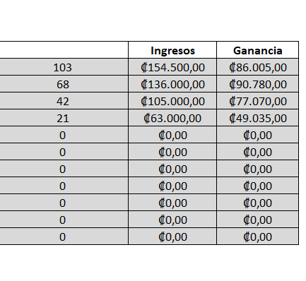

ANÁLISIS FINACIERO

FLUJO DE CAJA DEL PROYECTO
INGRESOS
Capital Social | ₡10.000.000,00
Ventas | ₡25.000,00
Donaciones | ₡650.000,00
Total |  | ₡10.675.000,00
GASTOS
Inventario - Costo de ventas | ₡370.000,00
Herramientas | ₡0,00
Maquinaria | ₡0,00
Suministros de Oficina - Gastos Suministros de Oficina | ₡50.000,00
Gastos Operacionales | ₡30.000,00
Gastos de salarios | ₡400.000,00
Gastos de mercadeo | ₡25.000,00
Total |  | ₡875.000,00
SALDO EFECTIVO |  | ₡9.800.000,00

